為生活在高松市的中國與台灣居民,提供一些與日常相關小知識!

第一次為大家介紹[關於交通安全]知識﹒為了大家可以安全安心的生活﹐總結了一
些相關的常識﹒

一 關於交通安全
１ 過馬路的時候
・遵守紅綠燈
遵守紅綠燈﹐遵守紅綠燈，紅燈變為綠燈後，在過馬路。
・按壓式紅綠燈
［按壓式紅綠燈］的路口，請按下按鈕，紅燈變為綠燈後，再過馬路。
・閃爍式紅綠燈
①黃燈閃爍的時候﹐步行者和自行車應該仔細觀察周圍交通狀況後﹐再小心通過。
②紅燈閃爍的時候﹐步行者應該仔細觀察周圍的交通狀況後﹐再小心通過﹒但是自行車要在停止位置停車﹐仔細安全確認後再行駛﹒

２ 騎自行車時的注意事項
・自行車的基本通行原則
①自行車原則上是再騎車道行駛，人行道行駛屬於例外
②自行車在汽車道的左側行駛
③在人形道行駛時，行人優先，靠近汽車道的一側行駛
④夜間行駛時，請開車燈
⑤過馬路時，遵守紅綠燈規則，並停車進行安全確認
⑥兒童乘坐自行車時，要戴上安全帽

・騎自行車時的禁止事項
①打傘騎車
②邊打電話邊騎車
③帶著耳機邊聽音樂邊騎車
④酒後騎車
⑤騎車帶人
⑥並行騎車
⑦夜間不開燈騎車

・注意自行車的亂停亂放
①不要停放在道路上，請停放在距離目的地較近的停車場
②標有［自行車禁止放置區域］的地方不能停放

・自行車的日常點檢
①前閘和後閘是否好用
②車胎的氣體是否充足，表面是否有被消磨的現象
③車燈是否可以正常使用，是否安裝了尾燈和反射燈
④車鏈是否有所鬆動
⑤車零是否可以正常使用

・自行車的各部件名稱
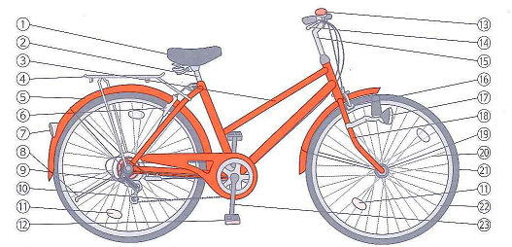

①座墊 ②座杆 ③上管 ④貨架 ⑤擋泥板
⑥後剎車 ⑦尾燈（反射燈） ⑧停車柱 ⑨後變速器
⑩鏈條 ⑪反射板 ⑫腳踏 ⑬車鈴 ⑭剎把
⑮車把 ⑯前剎車 ⑰車燈 ⑱前叉 ⑲花鼓 ⑳鋼線
車胎 車圈 曲柄

